RCN RADIO

POR:
JENIFFER ANGEL
GERALDINE RUIZ
SANTIAGO RAMÍREZ
DANIELA OROZCO

FICHA:
506777

INSTRUCTORA:

ELIZABETH DEOSSA

SERVICIO NACIONAL DE APRENDIZAJE
SENA

INTRODUCCIÓN

La presente investigación, se llevó a cabo a través de un plan de trabajo y un diagnóstico, el cual nos proporcionó la información para poner en práctica lo temas expuestos en clase.
El trabajo tiene el fin de darnos a conocer la certificación de las normas ISO 9001-14001-18001 de la empresa RCN radio.
Evidenciando también los beneficios que le trae a la empresa las certificaciones de estas, para así contribuir con el completo desarrollo de esta y su funcionamiento pueda ser eficaz, certero y de calidad.

JUSTIFICACIÓN

Este trabajo se hace con el fin de profundizar más sobre las exposiciones dadas en clase, al mismo tiempo nos permite conocer las certificaciones que la empresa RCN radio acaba de obtener por su buen desarrollo y desempeño a nivel de prestación de servicios.
Este proyecto nos genera como aprendices un adecuado crecimiento en cuanto al conocimiento de las normas que certifican a las empresas que mas conocemos, en este caso RCN la Radio, generando así un crecimiento favorable y seguro tanto para los oyentes como para sus empleados.

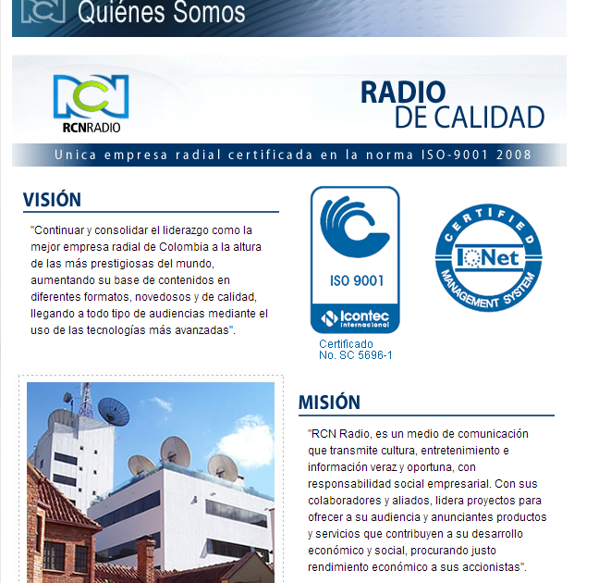
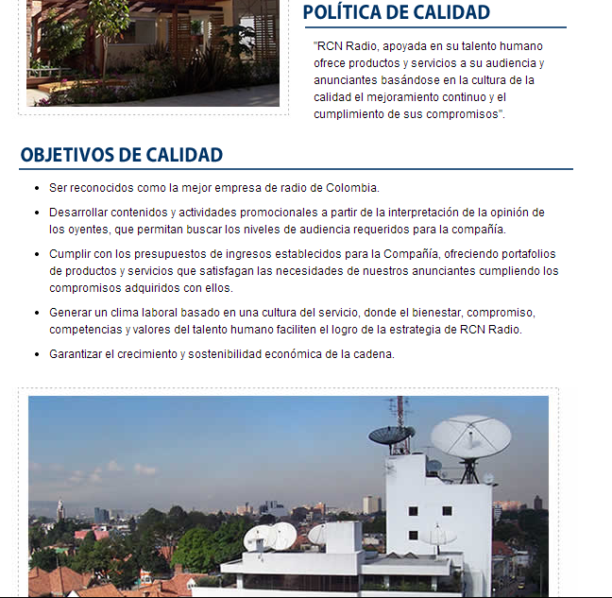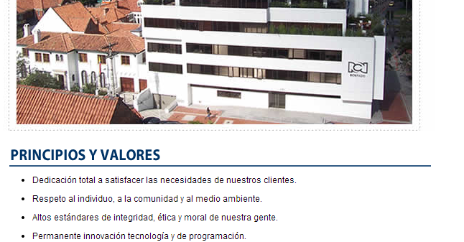

SISTEMA DE GESTIÓN DE LA CALIDAD
- 2008: implementación y certificación de la norma ISO: 9001:2000 BOGOTA
- 2009: actualización de la norma en Bogotá
Antes: ISO 9001:2000
Ahora: ISO 9001:2008
Se certifica Barranquilla, Cali, Bucaramanga y Medellín
- 2010: certificación bajo la norma ISO 9001:2008 de las 47 ciudades restantes
- 2011: re- certificación bajo la norma ISO 9001:2008 en todo el país ( 52 ciudades )

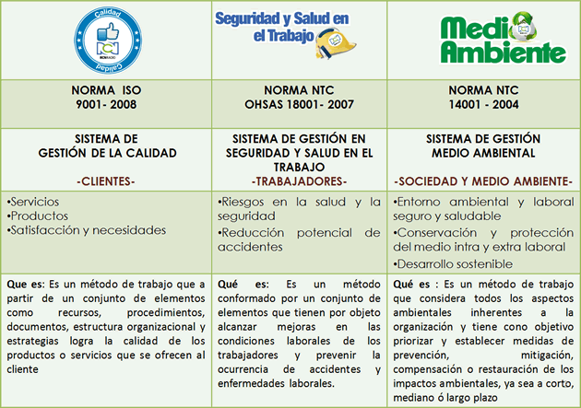

BENEFICIOS

- 9001:2008: la satisfacción de las necesidades de los clientes en cuanto a los servicios y productos que la empresa brinda
- 14001:2004: un ambiente laboral seguro y saludable,
- conservación posterior del medio ambiente dentro y extra laboral
- desarrollo sostenible
- 18001:2007: reducción de potencial de accidentes
- reducción de riesgos en la salud y la seguridad

CONCLUSIÓN

Este trabajo nos permitió familiarizarnos un poco mas con las normas ISO, al mismo tiempo nos permitió argumentar en base a nuestros conocimientos de la norma ISO; Así mismo se pudo profundizar más sobre las empresas o la empresa que con el fin de dar una mejor calidad en su trabajo está certificada con las normas ISO e ICONTEC.
Se pudo evidenciar también que la certificación que las empresas obtienen en cuanto a estas normas son de vital importancia para dar credibilidad tanto a sus clientes como a los trabajadores, mostrando el compromiso y la mejora continúa en cuanto al crecimiento de la empresa.
Finalmente y generalizando se pudo concluir que como aprendices de gestión del talento humano es de vital importancia tener conocimiento sobre estas normas para tener un mejor desarrollo dentro de la organización y así mismo apoyar la mejora continua de la misma en todos los procesos.

